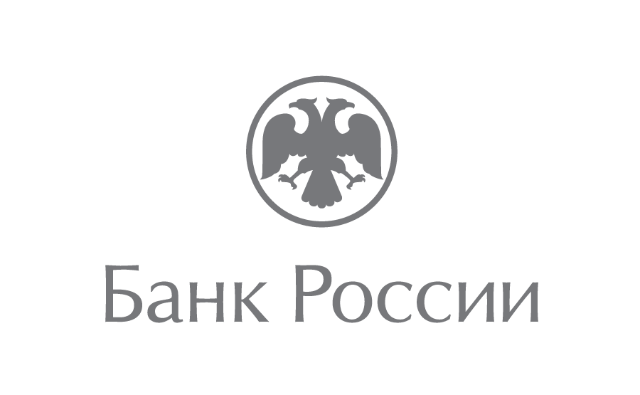 | Отделение-Национальный банк по Чеченской Республике  Южного главного управления  Центрального банка Российской Федерации  364020, г. Грозный, Старопромысловское шоссе, 5  96media@cbr.ru  (8712) 22-58-21

8 ноября 2019 года

В Грозном откроется выставка «250 лет российским бумажным деньгам»
11 ноября в Национальной библиотеке Чеченской Республики им. А. Айдамирова откроется фотовыставка «250 лет российским бумажным деньгам». Грозненцы и гости столицы смогут узнать как на протяжении российской истории денежные знаки «менялись в лице», за счет чего неграмотные крестьяне могли безошибочно определять номинал купюры, как появление большого числа фальшивых банкнот послужило толчком к строительству знаменитого ГОЗНАКа.
Денежные знаки разного достоинства из собрания Музея Банка России будут представлены на 19 полотнах. Они отражают особенности изменения дизайна и способов изготовления банкнот в разные годы. В рамках выставки специалисты Отделения Банка России по Чеченской Республике расскажут, как менялись денежные стандарты от времени введения ассигнаций и вплоть до сегодняшнего дня.
«Выставка, посвященная 250-летию введения в обращение первых бумажных денежных знаков, уже была представлена в Грозном в День открытых дверей Банка России, который прошел 28 сентября. Экспозиция вызвала неподдельный интерес посетителей. Они смогли проследить историю банкнотного дизайна России, узнать, как экономическая и политическая жизнь страны находила отражение на оформлении банкнот», – прокомментировал Иса Тамаев, управляющий Отделением Банка России по Чеченской Республике.
Посетить экспозицию можно до 25 ноября 2019 года. Вход свободный.

